
LinuxTool
User Manual
Version：1.0.0
2010-11-25

LinuxTool User Manual

日期 | 版本 | 描 述 | 修订人
2010/11/25 | Draft 1.0 | 初 稿 | 武建国

目录
一．LinuxTool 简介 4
二. 信息反馈 4
第一章 功能介绍 5
一、 主界面 5
1. 标题栏 5
2. 菜单栏 5
3. 工具栏 8
4. 工作区 10
5. 属性及信息提示区 11
6. 状态栏 12
7. Reservation 12
二、 对象编辑 13
三、 Setting 15
1. Project 16
2. Language 16
3. Hw 18
4. Palette 18
四、 Part Update Config 20
五、 Options 20
六、 预留 20
第二章 多国语言 21
一、多国语言文件说明 21
二、多国语言文件格式详细定义 22
第三章 按键 24
一、 按键配置操作流程 24
二、 如何新增一个gpio键？ 33
第四章 图片转换 40
第五章 FAQ 41
一、如何增加一种语言？ 41
二、如何配置GPIO? 41
附录 41
1. language to codepage map 42

前言

一．LinuxTool 简介
LinuxTool 是将程序中一些可变参数提出，通过它进行快速灵活的配置，且支持固件生成及更新。从而简化代码修改，更进一步地提高了开发速度。它的最大特点就是：工具与配置信息（除某些特殊信息外，如资源。。。）完全脱离，只负责解析，保障了其配置信息的灵活性。

二. 信息反馈
为了能够更快更好地完善此工具，以便于大家在使用中达到事半功倍的效果。欢迎您的意见和反馈信息，我们都将慎重考虑、酌情处理及给以回复。

联系人： 武建国
邮箱： wujianguo@actions-micro.com

- 功能介绍
- 主界面
Linuxtool 界面（如下图示）主要分为：
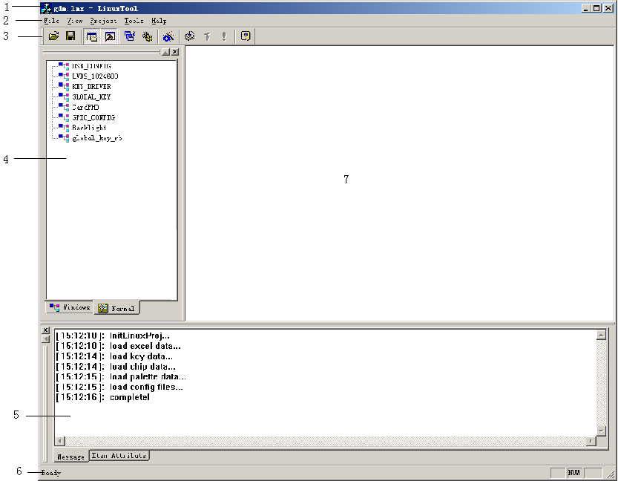
- 标题栏
显示工具名称及打开的工程名名称（文件名）。
- 菜单栏
功能菜单，不同项有不同功能。
- File
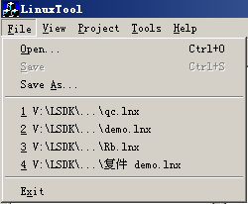

子菜单名 | 功 能 | 快捷键
Open… | 打开一个已经存在的工程文件(*.lnx)。 | Ctrl+O
Save | 保存当前编辑的工程。 | Ctrl+S
Save As… | 将当前工程文件另存至其它指定路径。
Recent Files | 列举最近编辑过的工程文件。（最多支持4个）
Exit | 退出程序

- View
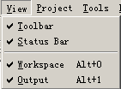
子菜单名 | 功 能 | 快捷键
Toolbar | 显示或隐藏工具栏
Status Bar | 显示或隐藏状态栏
Workspace | 显示或隐藏工作区 | Alt+0
Output | 显示或隐藏输出窗口（属性 | 输出信息） | Alt+1

- Project
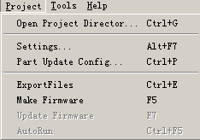

子菜单名 | 功 能 | 快捷键
Open Project Director… | 打开当前工程所在目录 | Ctrl + G
Setting… | 进入工程setting窗口 | Alt + F7
Part Update Config… | 进入局部下载配置窗口 | Ctrl＋P
ExportFiles | 生成中间文件（*.bin, *.h, *.res, *.ini） | Ctrl + E
Make Firmware | 生成固件 | F5
Update Firmware | 更新固件 | F7
AutoRun | 固件生成及更新 | Ctrl + F5

- Tools
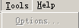

子菜单名 | 功 能 | 快捷键
Options… | 工具参数配置

- Help
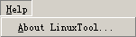

子菜单名 | 功 能 | 快捷键
About LinuxTool… | 显示linuxtool的版权及版本信息

- 工具栏
便于快捷操作某些功能。
打开一个工程。（即：File—Open…）
保存当前工程。(即：File—Save…)
显示或隐藏工作区。（即： View—Workspace）
显示或隐藏output区。 （即： View—Output）
打开当前工程目录。（即：Project—Open Project Director…）
进入工程setting 窗口。（即：Project—Setting…）
生成中间文件。 （即：Project—ExportFiles）
生成固件。 （即：Project— Make Firmware）
下载固件。 （即：Project— Update Firmware）
生成及下载固件。（即：Project— Autorun）
显示linuxtool的版权及版本信息。 （即：Help— About Linuxtool…）

- 工作区
显示所有配置文件。
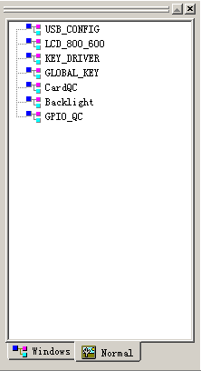
它是由“windows” 和 “normal”两个page组成。
- Windows （预留，暂未用，可支持两级检索）
- Normal
目前所有的配置文件都将显示在该页，只支持一级检索。
具有相应的编辑功能（New，Edit，Delete…）,按右键则会弹出相应操作菜单，根据提示操作即可(具体见：“对象编辑”部分)。
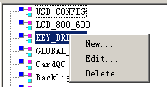

子菜单名 | 功 能
New… | 新建一个配置对象（文件）
Edit… | 编辑修改当前选择的配置对象
Delete | 删除当前选择的配置对象

- 属性及信息提示区
显示对象属性数据，及操作提示信息。
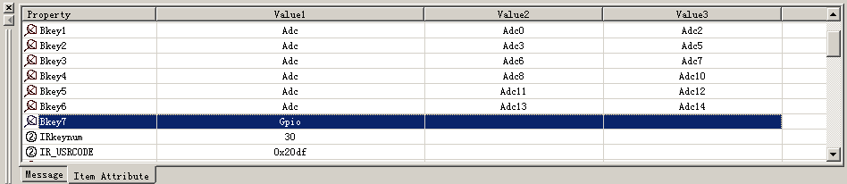
属性数据编辑显示page

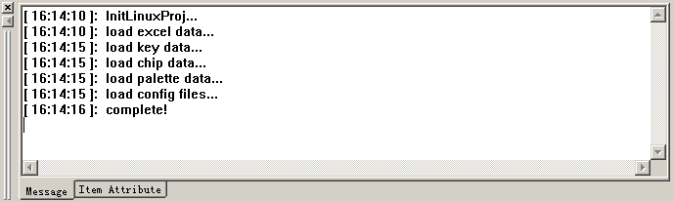
操作提示信息显示page

- 状态栏
状态信息提示。例如：进度信息，按钮功能提示。。。
进度提示
功能按钮提示

- Reservation
（未用）

- 对象编辑
功能： 编辑修改配置信息。
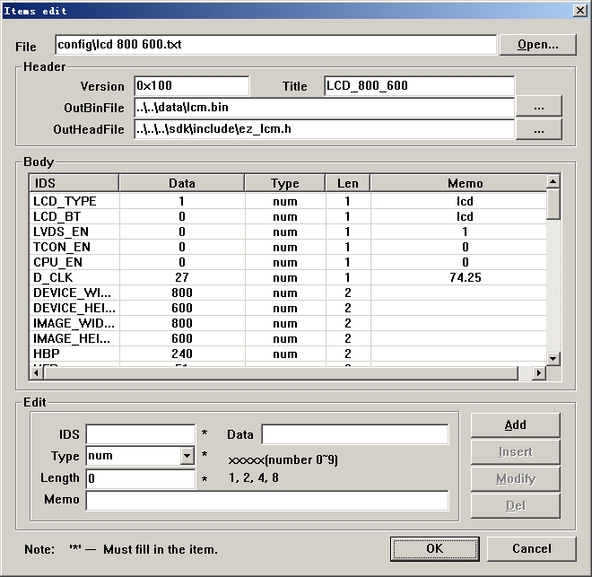

控件 | 功 能 | 快捷键
Open… | 打开一个配置文件。 | Alt + O
…(上) | 选择binFile文件的输出全路径，如果为空，则表示不输出该配置的bin文件。
…(下) | 选择HeaderFile文件的输出全路径，如果为空，则表示不输出该配置的头文件。
Add | 新增一个条目到列表尾端。 | Alt + A
Insert | 在当选择条目前插入一个新编辑的条目。 | Alt + I
Modify | 更新当前条目。 | Alt + M
Del | 删除当前条目。 | Alt + D
OK | 更新当前所有修改的配置信息。
Cancel | 无视当前所有修改（即所有修改无效）。

详细说明：
Version： 版本信息。 默认值为： “0x100”
Title: 标识头。 尽量能做到见名知意，建议全部采用：大写字母加下划线。因为HeaderFile 中的所有项的名字都是由 Title_IDS组成。

IDS: 每一个条目的 ID 名。建议全部采用：大写字母加下划线。
Data： 数据。 （此处默认是字符串， 例如： 数据希望是数值型的70， 只要填写“70”即可，因为程序会根据你选择的数据类型，自动解析该数据）
Type： 数据类型。
目前所支持类型如下：
Type example len
{"num", "xxxxx(number 0~9)", "1, 2, 4, 8"},
{"hex", "0xXXXXX", "1, 2, 4, 8"},
{"str", "abcd...", "1 ~ 65535"},
{"coord", "0xYYYYXXXX", "8"},
{"image", "xxx.jpg(png,bmp)", "4"},
{"strid", "IDS_XXXXX", "4"},
{"key", "0xXXXXXX", "4"},
{"textcolor", "0xXXXXXX(RGB)", "4"},
{"bkcolor", "0xXXXXXX(RGB)", "4"},
{"font", "XXX(number 0~9)", "4"},
{"rect", "rect(x0, y0, x1, y1)", "16"},
{"repeat", "repeat(col, row, width, height)", "16"},
{"gpio", "xxxx(number)", "1"},
{"hwkey", "0xaaaaaa(32bit)", "4"},
{"pckey", "XXX(number 0~9)", "4"},
Length： 记录有效数据的长度。
Memo： 备注信息。

注意：
1.‘*’--- 表示为必填项。
2. str 类型中的数据长度表示有效字节数。
例如：将一个str类型的数据长度定义为： 7，在输出bin文件中，这个数据的总长度则为8， 不足补0，或则截取前 7 字节，然后补结束符 0.

- Setting
对当前工程的一些参数配置。它主要由Project，key, Language, Palette等几个page组成。
- Project
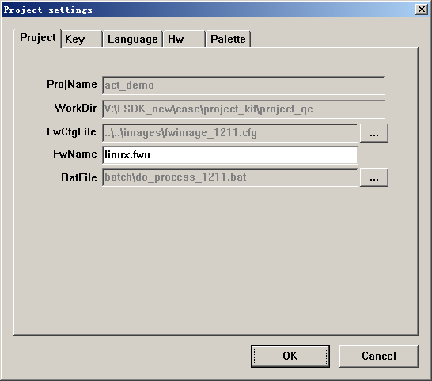
详细说明：
ProjName：工程名。
WorkDir： 工程工作目录。
（注意：工程中所有出现的文件或目录，都是它的相对路径）。
FwCfgFile: 生成固件所需的配置文件。
FwName： 固件名
BatFile：在导出文件（export file）时，最后执行的指令批处理文件。

- Language
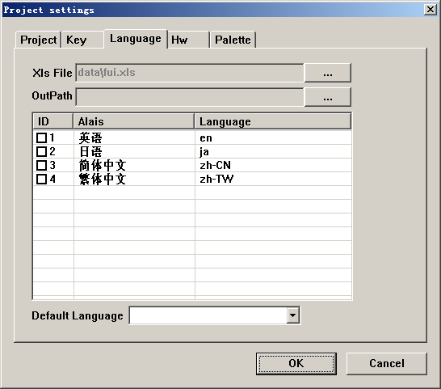
详细说明：
Xls File： 字符串资源源文件。
OutPath： 指定输出资源文件路径（指定fui.res 文件的输出路径）。
按钮…(上)：选择一个字符串资源文件。
按钮…(下)：选择资源文件输出路径。
List： 显示所有语言信息。
注意：如果列表中出现unknow 字串，则表示该语言不支持， 需修改 linuxtool.ini (linuxtool.exe 的同级目录下)文件中的语言映射表（具体见：如何增加一种语言？）。
Default Language： 默认语言设置（只能是已选择语言列表中的一种）。

- Hw
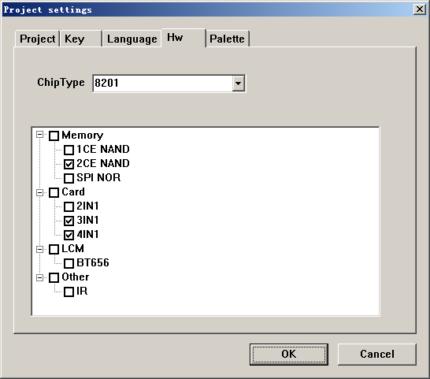
说明：
ChipType： 指定芯片型号。它的参数主要由linuxtool.ini文件中 [Chip] 项决定。
功能配置树：根据硬件结构选择相应功能。它将会过滤当前选择功能已使用的gpio，且还会自动修改其相应的MFC 值。它的项数是由actionschip.xls 文件决定。

注意： 上述参数项都可以通过修改其配置文件（linuxtool.ini 或者 actionschip.xls）来完成。由于上述两个配置文件是在打开工具时加载，如如有修改（配置文件）都必须重新运行程序方可生效。

- Palette
目前支持4bit 和 8bit 两种。
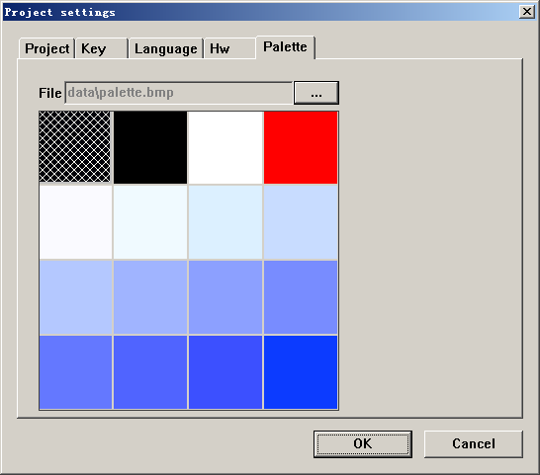

详细说明：
…: 选择一个位图文件作为参照调色板。

- Part Update Config
打开工程，第一次生成完固件后，即可支持部分下载配置，会有自动记忆选项配置功能，无需每次设置，除非有更新。
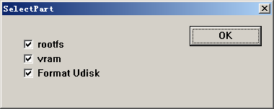
- Options
（预留）
- 预留

- 多国语言

一、多国语言文件说明
1、多国语言文件主要用于系统显示字符串时，提供所需的字符串资源。
针对FUI的平台，主要包括提供到客户端用于翻译多国语言的文档（.xls），系统端获取字符串的数据文件（.res），以及fla工程中所需要字符串信息文件（.xml），这三个文件的关联主要通过EasyTools进行文件格式的相互转换，具体流程参见下图。
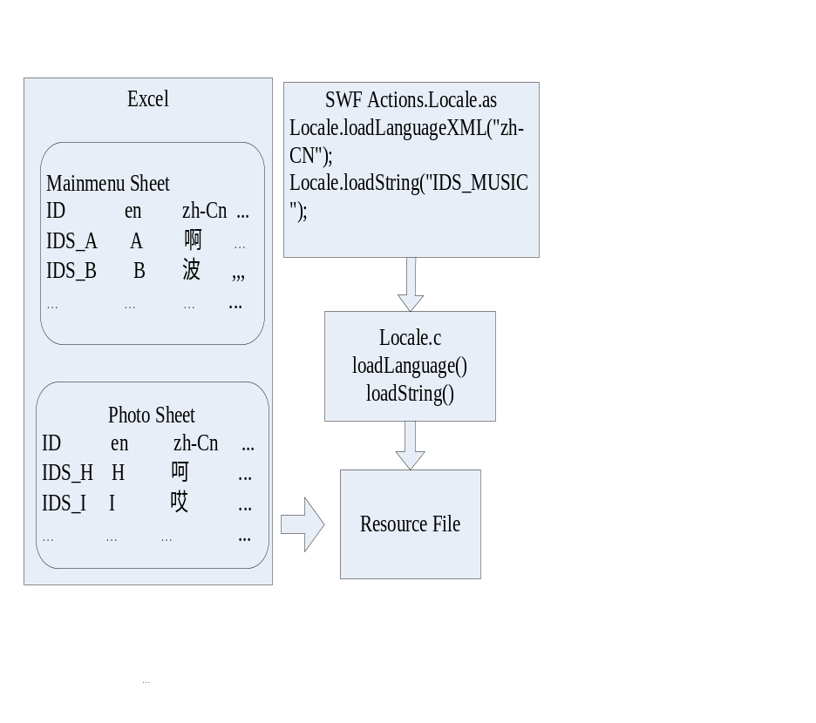

由上图可知，xls文件是最重要的，起到一个承前启后的作用，需要由它生成res文件和xml文件，同时也是同客户端沟通多国语言的主要渠道。
2、xls文件可由用户任意命名；
res文件统一命名为：FUI.res；
xml的命名由两部分组成XXX1_XX2.xml:XXX1即为fla的工程名，XX2
为语种标识，此标识已由Flash软件定义完成，可直接参考。
注意：由于（fuitool）记录选择语言信息的是一个DWORD值。故目前最大支持32种语言（即fui.xls文件中最多32种语言）。

二、多国语言文件格式详细定义
FUI.xls
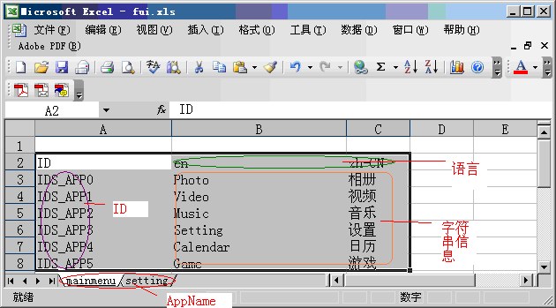如上图所示，xls的结构主线为xls→sheet→ID→字符串（根据语种定义）：
其中，sheet名称必须同对应的swf名称（即AppName）一致（不区分大小写）；
ID名称即为ActionScripts中引用的字符串，一般为IDS_为前缀；
语种（语言）标识必须同Flash软件定义一致（具体可参见Flash CS3：窗口→其他面板→字符串→设置）， 如果flash编辑工具增加了新的语言，且新增语言不在语言映射列表（附录1）中，则需要相应修改fuitool.ini文件。

- 按键
- 按键配置操作流程
1. 如何进入按键配置向导界面？
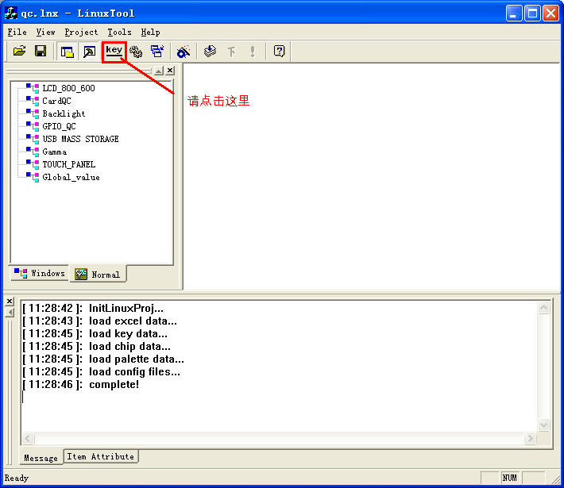
（ 图 3.1 ）
2. 按键配置向导第一步（key driver config） （重点）
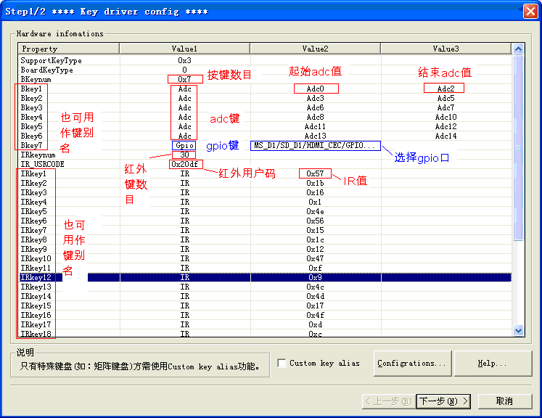
( 图 3.2 )
QA:
Q1：SupportKeyType & boardkeyType 应该怎么配置？
A1：如无特殊要求，保持默认值即可。

Q2: 怎样获取IR usercode & IR 值？
A2: 可通过串口工具获取。

Q3： 在设计gpio按键时，当无法找到某个gpio口，该怎么处理？
A3： 请先确认是否芯片型号选择错误，详情参见: 图3.3。
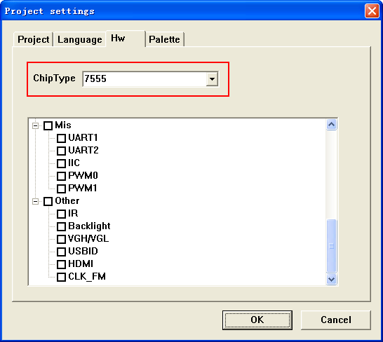
( 图 3.3 )
Q4：按键配置完后错键该怎么处理？
A4：首先确认各键的信息配置是否正确；如果问题依旧，再确认各类型按键数目配置是否正确。

Q5: Custom key alias 的用意是什么？
A5： 非勾选状态（默认）， 程序自动从列表中Property 列顺序过滤出类型为 “hwkey的字段名为按键的别名。例如：如上列表的按键别名顺序依次为： Bkey1， Bkey2…Bkey7, IRkey1, IRkey2 …
勾选状态（特殊情况使用），表示您使用的是非一对一键盘，勾选后将会弹出一个对话框（ 图 3.4 ），然后，您可为将要产生的各个按键分别定义别名。例如：一个3×3 的矩阵键盘，则会产生9个按键，您分别为这9个键一一对应定义别名即可。

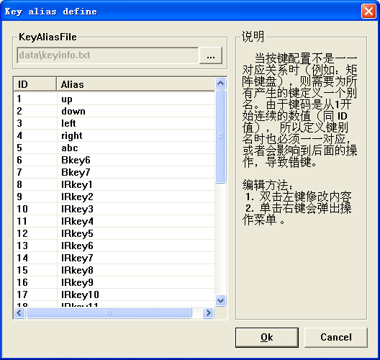
（ 图 3.4 ）

Q6: 怎样编辑修改列表属性名，及数据类型？
A6: 如 “图 3.5” 操作即可。
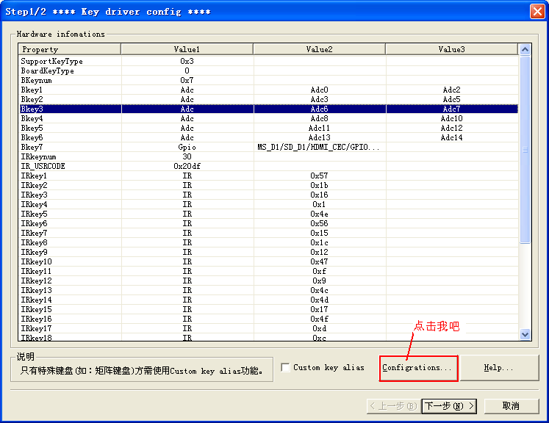
（ 图3.5 ）

按键属性配置 （重点）。
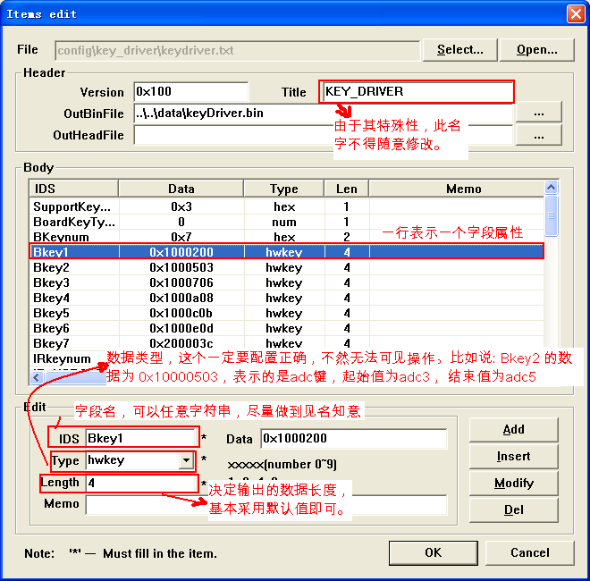
（ 图 3.6 ）

说明：
 | Add | Insert | Modify | Del
功能 | 在列表底部增加一个字段属性。 | 在当前字段属性的前面插入一个字段属性。 | 修改当前字段属性的信息。 | 删除当前字段属性。
举例 | 如果当前有12个字段，add一个字段，则自动将新字段追加到第13个。 | 如果当前选择字段为1， Insert一个字段，则新增字段取代1的位置，原有字段1及后续字段，自动下移一行。 | 将 Bkey1 的名字修改为，Key_esc, 然后点击modify按钮，即可修改完成。 | 当有多余的字段属性，先选择，然后点击del按钮即可删除。

QA：
Q1: Title “KEY_DRIVER” 为何不能随意修改？
A1: 因为它对于工具（linuxtool）来说是一个检索关键字，故不能随意修改，且只能是大写。

3. 按键配置向导第二步 （swf key map）
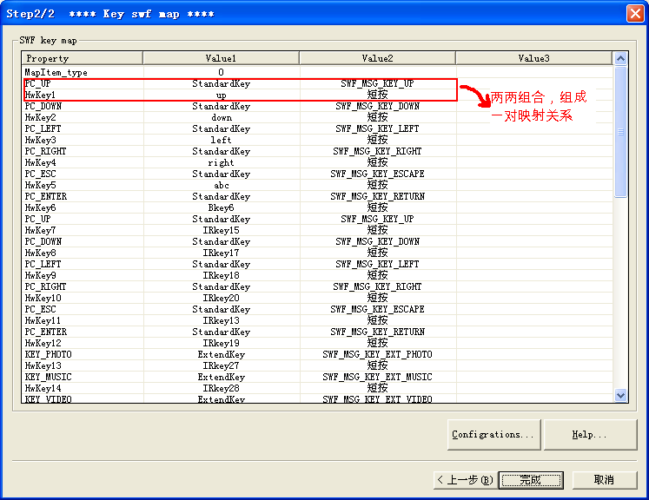

QA:
Q1: 执行此步的意义是什么？
A1: 将pc键 与 硬件键及状态 做映射。
由于我们支持的swf文件（flash）中的按键都是指的pc键，而与我们的板子上的键，红外键或其它键都没有直接的关联，故增加了此关联操作。

Q2： pc 键类型及按键如何确定？支持修改吗？
A2： 目前pc键分类，主要分成3种：Standardkey, ExtendKey, UserDefineKey.
StandardKey：标准Key， 基本包含pc键盘上的所有key。
ExtendKey: 扩展Key， pc键盘不能表达的键。
UserDefineKey： 用户自定义Key， 用户可以随意定义自己的按键，但是键码一定不能重复。

由于这些信息都包含在Linuxtool.exe 的同级目录下的Linuxtool.ini 文件中，然后由tool每次启动时，自动读取加载，因此如果修改了该文件，则需重新运行工具。

二、 如何新增一个gpio键？
Step1： 开始按键配置

Step2： 进入字段属性编辑窗口

Step3:在IRKeynum 的前面插入一个字段属性，如下图示。
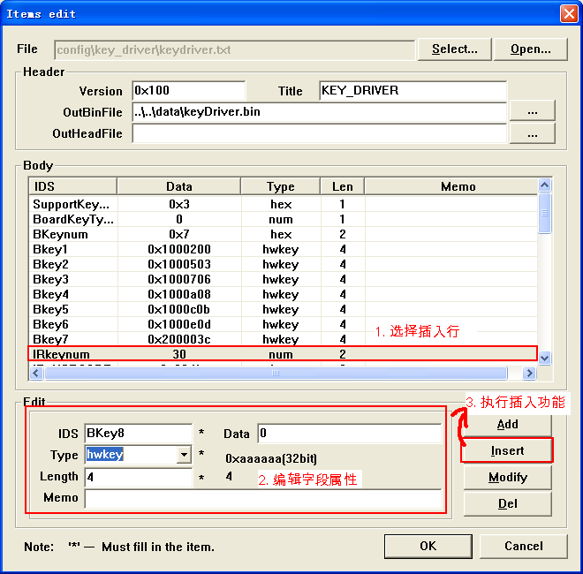

Step4：单击ok按钮，确认修改退出。
列表中红色部分，表示执行插入后增加的字段属性。
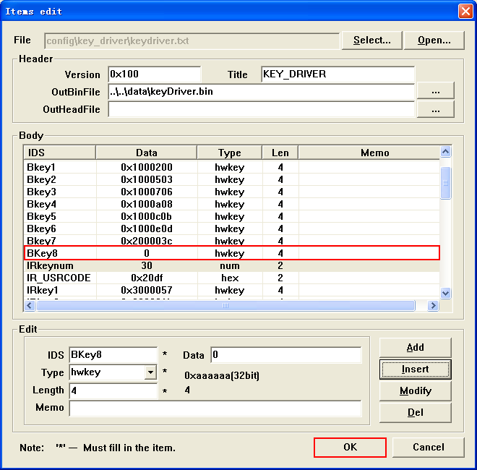

Step5： 修改按键数目
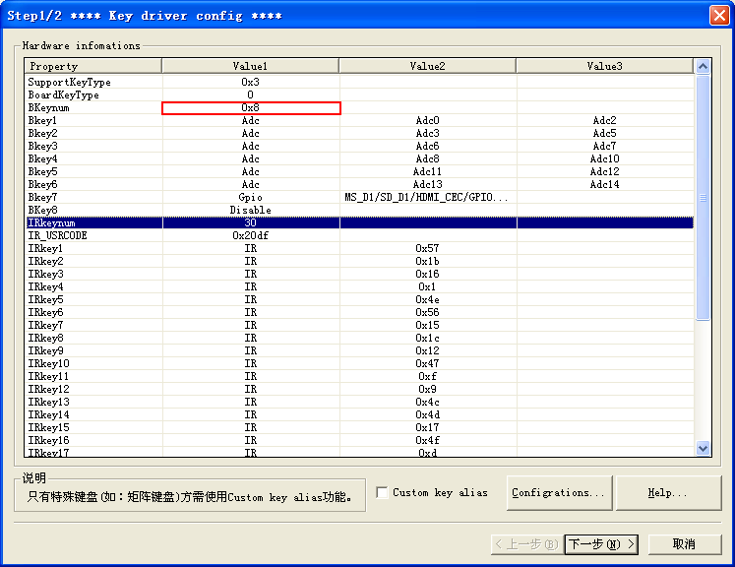

Step6： 选择按键类型为gpio，且选择相应的gpio口。完成后点击下一步，进入swf key映射窗口。
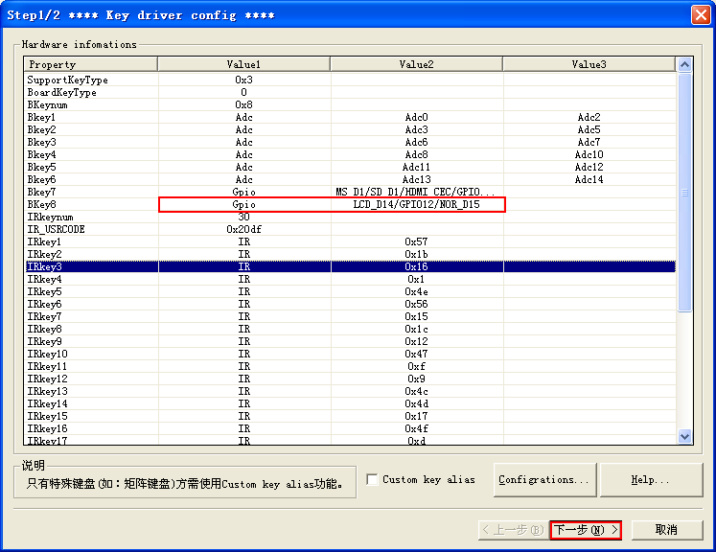
上图表示我将要选择的目标为：gpio12，具体视情况而定。

Step7： swf key 映射
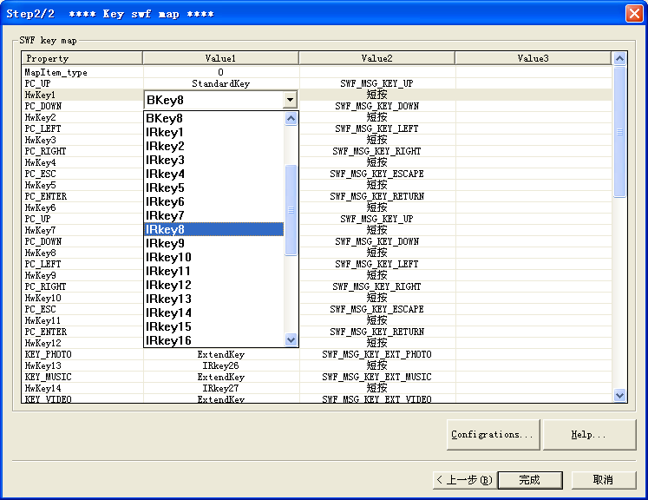
上述是将 swf中标准键的swf_msg_key_up 与 硬件键Bkey8 且状态为短按建立映射。
也就是说：当你短按 Bkey8 键，swf程序即可执行 swf_msg_key_up 的功能。

点击完成，按键配置结束。

- 图片转换
在菜单Tools的子菜单中的“ImageManager…”中，即包含了图片转换功能。效果图如下：
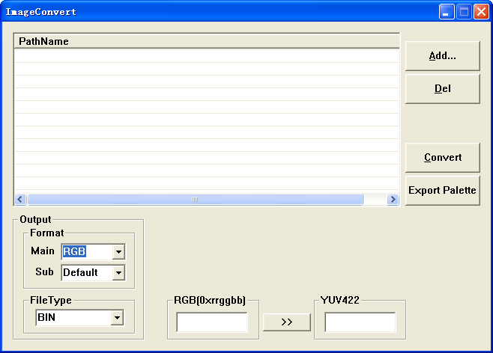
说明：
  - Add… 添加图片（*.bmp, *.jpg,*.png）文件。
  - Del: 删除左边列表中的图片文件。
  - Convert： 转换左边列表勾选了图片文件，生成一一对应的输出（bin）文件。
  - Export Palette： 导出调色板数据。
  - Output 设置（有些功能还未支持）。

- FAQ

一、如何增加一种语言？
例如： 增加希腊文， 共分3步：

Step1. 在fui.xls 增加希腊文的字符资源（osd 显示字符串）。
Step2. 修改 linuxtool.ini 配置信息。
- mapnumber=23 //表示最大支持的语言数（如增加，则记得修改该值（+1））。
2 增加一行（lang2codepage22=el,希腊文, 1253 ）
lang2codepage： 关键字（作检索用，该字符串不得修改）
22： 索引号 （最大的索引号 + 1）
el： 语言短名（可自定义，不得重复；尽量做到见名知意，不要太长）
希腊文： 语言描述。
1253： codepage 码 （查表： LinuxTool\font\Codepage\ AnsiCodepage.xls）。
Step3. 重运行Linuxtool.exe 。

注意：以后将此工作放到tool（tools---options）中实现，则无需重运行程序。

二、如何配置GPIO?
Step1. 在Setting—Hw中，选择chipfile，配置功能。这将过滤出可用gpio，且重新update MFC值。
Step2. 根据不同的硬件（板子），写一个配置文件(注意:配置文件的title: 必须以“GPIO_”字串打头)给出各gpio口的功能定义。且可固定哪些gpio可以给按键使用（但是有其特殊关键字， IDS为： BOARD_KEY**）。
Step3. 配置按键使用的gpio口 。

附录

1. language to codepage map
[Language]
mapnumber=23
// shortname,language,codepage
lang2codepage0=cs,捷克语,1250
lang2codepage1=da,丹麦语,1252
lang2codepage2=de,德语,1252
lang2codepage3=en,英语,1252
lang2codepage4=es,西班牙语,1252
lang2codepage5=fi,芬兰语,1252
lang2codepage6=fr,法语,1252
lang2codepage7=hu,匈牙利语,1250
lang2codepage8=it,意大利语,1252
lang2codepage9=ja,日语, 932
lang2codepage10=ko,朝鲜语,949
lang2codepage11=nl,荷兰语,1252
lang2codepage12=no,挪威语,1252
lang2codepage13=pl,波兰语,1250
lang2codepage14=pt,葡萄牙语,1252
lang2codepage15=ru,俄语,1251
lang2codepage16=ro,罗马尼亚语, 1250
lang2codepage17=sk,斯洛伐克语, 1250
lang2codepage18=sv,瑞典语, 1252
lang2codepage19=tr,土耳其语, 1254
lang2codepage20=zh-CN,简体中文, 936
lang2codepage21=zh-TW,繁体中文, 950
lang2codepage22=el,希腊文, 1253 //增加

